
Průvodce programem Calc

Kapitola 14
Nastavení a přizpůsobení

Autorská práva
Tento dokument je duševním vlastnictvím skupiny LibreOffice Documentation Team, © 2020 . Přispěvatelé jsou uvedeni níže. Tento dokument je možné distribuovat nebo upravovat podle podmínek GNU General Public License (https://www.gnu.org/licenses/gpl.html) verze 3 a novější nebo podle Creative Commons Attribution License (https://creativecommons.org/licenses/by/4.0/) verze 4.0 a novější.
Všechny ochranné známky uvedené v této příručce patří jejich vlastníkům.

Přispěvatelé
Tato kniha byla vytvořena úpravami a aktualizacemi příručky Průvodce programem LibreOffice Calc 6.2.

Pro toto vydání
Steve Fanning | Leo Moons

Pro předchozí vydání
Barbara Duprey | Jean Hollis Weber | Simon Brydon
Mark Morin | Kees Kriek | Steve Fanning

Zpětná vazba
Připomínky a náměty k tomuto dokumentu prosím posílejte v anglickém jazyce dokumentačnímu týmu na adresu: documentation@global.libreoffice.org.
- Upozornění
Vše, co do e-mailové konference pošlete, včetně e-mailové adresy a dalších osobních informací uvedených ve zprávě, bude veřejně viditelné bez možnosti smazání.

Datum vydání a verze programu
Publikováno: červen 2020. Kniha je určena pro LibreOffice 6.4.

Používání LibreOffice na systému macOS
Některé klávesové zkratky a položky nabídek jsou v systému macOS jiné než v systémech Windows a Linux. V následující tabulce jsou uvedeny nejdůležitější rozdíly, které se týkají informací v této knize. Podrobnější seznam nalezneme v aplikaci Pomoc a v příloze A (Klávesové zkratky) této příručky.
Windows nebo Linux | Ekvivalent pro macOS | Akce
Nástroje > Možnosti výběr v nabídce | LibreOffice > Předvolby | Otevřou se možnosti nastavení
Klepnutí pravým tlačítkem | Ctrl + klepnutí a/nebo klepnutí pravým tlačítkem v závislosti na operačním systému počítače | Otevře se místní nabídka
Ctrl (Control) | ⌘ (Command) | Používá se také s dalšími klávesami
Ctrl + Q | ⌘ + Q | Ukončí LibreOffice
F11 | ⌘ + T | Otevře kartu styly na postranní liště
Obsah
Autorská práva 2
Přispěvatelé 2
Pro toto vydání 2
Pro předchozí vydání 2
Zpětná vazba 2
Datum vydání a verze programu 2
Používání LibreOffice na systému macOS 2
Úvod 5
Možnosti LibreOffice 5
Uživatelské údaje 6
Zobrazení 6
Tisk 6
Cesty 6
Zabezpečení 6
Možnosti zabezpečení a upozorňování 7
Barva aplikace 8
Pokročilé možnosti 9
Možnosti pro otevírání a ukládání souborů 9
Obecné 10
Vlastnosti VBA 10
Microsoft Office 11
HTML kompatibilita 12
Specifické možnosti pro Calc 13
Obecné 14
Výchozí nastavení 15
Zobrazení 16
Výpočty 18
Vzorec 21
Řazené seznamy 22
Změny 23
Kompatibilita 23
Možnosti mřížky 24
Možnosti tisku 24
Výchozí barvy pro grafy 25
Funkce automatické opravy 25
Přizpůsobení uživatelského rozhraní 26
Obsah nabídky 26
Úprava stávající nabídky 27
Vytváření nové nabídky 28
Vytvoření akcelerátoru 29
Nástrojové lišty 30
Vytváření nových lišt 31
Výběr ikon pro příkazy v liště 31
Lišta karet 32
Klávesové zkratky 33
Uložení změn do souboru 35
Načtení uložené konfigurace klávesnice 35
Obnovení klávesových zkratek 36
Spouštění maker pomocí kombinací kláves 36
Přiřazení maker k událostem 36
Přidání funkcí pomocí rozšíření 36
Instalace rozšíření 36
Aktualizace rozšíření 36
Odstranění a zakázání rozšíření 36
Přidání vlastních barev 37

Úvod
Tato kapitola stručně představuje některé z možností nastavení, které najdeme pod volbou Nástroje > Možnosti v hlavní nabídce. Další možnosti a další podrobnosti o zde uvedených nastaveních jsou uvedeny v nápovědě a v kapitole 2, Nastavení LibreOffice a kapitole 14, Přizpůsobení LibreOffice, v příručce Začínáme s LibreOffice.
Tato kapitola také popisuje některé běžně úpravy nabídek, panelů nástrojů a klávesových zkratek. Další úpravy lze provést nainstalováním rozšíření, které získáme ze stránky LibreOffice nebo z jiných zdrojů.

Možnosti LibreOffice
Tato část popisuje některá nastavení, která platí pro všechny komponenty LibreOffice a jsou zvláště zajímavá pro uživatele aplikace Calc. Další obecné možnosti jsou popsány v kapitole 2, Nastavení LibreOffice, v příručce Začínáme.
- Výběrem Nástroje > Možnosti (LibreOffice > Možnosti na macOS) otevřeme dialogové okno Možnosti. Seznam na levé straně se v liší v závislosti na tom, která komponenta LibreOffice je otevřená. Ilustrace v této kapitole ukazují zobrazení seznamu ve chvíli, kdy je otevřena aplikace Calc.
- Klepneme na symbol rozšíření (+ nebo trojúhelník) vedle LibreOffice. Rozevře se seznam podsekcí.
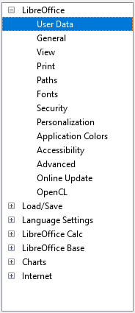
Obrázek 1: Možnosti LibreOffice
- Poznámka
Tlačítko Obnovit, které se nachází v pravém dolním rohu dialogového okna Možnosti, má stejný význam na všech jeho stránkách. Jeho stiskem zrušíme všechny změny a nastavení vrátíme na hodnoty, které byly v dialogovém okně při jeho otevření.

Uživatelské údaje
Uživatelské údaje používají šablony a průvodci v LibreOffice. Například aplikace Calc používá zde uložené křestní jméno a příjmení k vyplnění polí Vytvořen a Změněn ve vlastnostech dokumentu, volitelně k vyplnění pole Autor, které se často používá v zápatí tištěné tabulky a jako jméno spojené s komentáři. Pokud chceme, aby se jméno objevilo, vyplníme formulář na stránce LibreOffice – Uživatelské údaje.

Zobrazení
Možnosti na stránce LibreOffice – Zobrazení ovlivňují vzhled a chování okna dokumentu, včetně velikosti a stylu ikon na nástrojové liště a postranní liště. Nastavíme si tyto možnosti tak, aby vyhovovaly našim osobním preferencím.

Tisk
Na stránce LibreOffice – Tisk, můžeme nastavit možnosti tisku tak, aby vyhovovaly naší výchozí tiskárně a naší nejběžnější metodě tisku. Toto nastavení je možné změnit kdykoliv, a to buď prostřednictvím tohoto dialogového okna nebo v průběhu procesu tisku (prostřednictvím dialogového okna Tisk).
Možnosti tisku specifické pro Calc jsou popsány v části „Možnosti tisku” na straně 23.
Další informace o těchto možnostech nalezneme v kapitole 6, Tisk, export, odesílání e-mailem a podepisování.

Cesty
Na stránce LibreOffice – Cesty můžeme změnit umístění souborů spojených s LibreOffice nebo používaných v LibreOffice dle našich potřeb. Můžeme například chtít ukládat ve výchozím nastavení tabulky na sdílený server. Některé položky mohou obsahovat nejméně dvě cesty: jednu ke sdílené složce (která může být v síti) a jednu ke složce specifické pro uživatele (obvykle v osobním počítači uživatele).

Zabezpečení
Pomocí stránky LibreOffice – Zabezpečení vybereme možnosti zabezpečení pro ukládání dokumentů a otevírání dokumentů obsahujících makra.
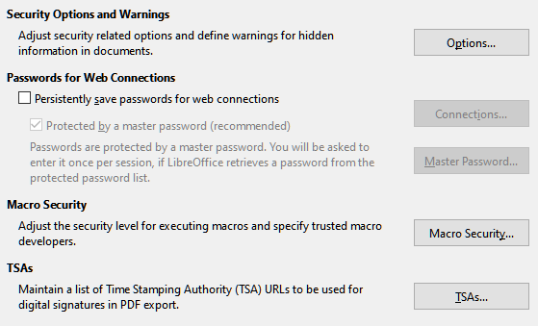Obrázek 2: Výběr možnosti zabezpečení pro otevírání a ukládání dokumentů
Možnosti zabezpečení a upozorňování
Pokud zaznamenáváme změny, ukládáme více verzí nebo do svých dokumentů ukládáme skryté informace nebo poznámky a nechceme, aby někteří z příjemců tyto informace viděli, můžeme nastavit upozornění, abychom tyto informace odstranili nebo může některé z informací LibreOffice automaticky odstraňovat. Všimneme si, že (pokud nejsou odstraněny) je většina těchto informací uchována v souboru, ať už je soubor ve výchozím formátu OpenDocument nebo byl uložen do jiných formátů včetně PDF.
Klepnutím na tlačítko Možnosti otevřeme samostatné dialogové okno se specifickými možnostmi (viz obrázek 3).
Hesla pro připojení k webu
Můžeme zadat hlavní heslo, které umožní snadno přistupovat k webovým stránkám vyžadujícím uživatelské jméno a heslo. Pokud použijeme volbu Trvale uložit hesla pro webová spojení, zobrazí se dialogové okno Nastavit hlavní heslo (zde není zobrazeno). LibreOffice bude bezpečně ukládat všechna hesla, která použijeme pro přístup k souborům z webových serverů. Abychom hesla ze seznamu získali, je potřeba zadat hlavní heslo.
Zabezpečení maker
Klepnutím na tlačítko Zabezpečení maker otevřeme dialogové okno Zabezpečení maker (zde není zobrazeno), kde můžeme upravit úroveň zabezpečení pro spouštění maker a určit důvěryhodné zdroje.
Cesta pro certifikáty
Uživatelé mohou pomocí LibreOffice elektronicky podepisovat dokumenty. Elektronický podpis vyžaduje osobní podpisový certifikát. Většina operačních systémů umožňuje vygenerování certifikátu s vlastním podpisem. Osobní certifikát vydaný nezávislou agenturou (po ověření identity jednotlivce) je však věrohodnější než certifikát podepsaný sebou samým. LibreOffice neposkytuje bezpečný způsob ukládání certifikátů, ale umožňuje přístup k certifikátům, které byly uloženy pomocí jiných programů. Klepneme na tlačítko Certifikát a zvolíme požadované úložiště certifikátů.
- Poznámka
Možnost Cesta k certifikátu se zobrazí pouze na systémech Linux a macOS. V systému Windows používá LibreOffice k ukládání a načítání certifikátů výchozí umístění Windows.
TSA – autority časových razítek
Umožňuje volitelně vybrat adresu URL autority časového razítka (TSA) pro dokumenty PDF vytvořené v LibreOffice. Přidání důvěryhodného časového razítka k elektronickému podpisu v PDF poskytuje digitální pečeť integrity dat a důvěryhodné datum a čas, kdy byl soubor podepsán. Příjemci dokumentů PDF s důvěryhodným časovým razítkem mohou ověřit, kdy byl dokument digitálně nebo elektronicky podepsán, a také ověřit, že se dokument nezměnil po datu aplikace časového razítka.

Možnosti zabezpečení a upozorňování
Následující nastavení jsou v dialogovém okně Možnosti zabezpečení a upozorňování (obrázek 3).
Odstranit při ukládání osobní informace
Pokud zaškrtneme tuto možnost, při ukládání se z vlastností souboru vždy odstraní uživatelské údaje. Pokud chceme ručně odebrat osobní údaje z konkrétních dokumentů, zrušíme výběr této možnosti a poté použijeme tlačítko Obnovit vlastnosti v nabídce Soubor > Vlastnosti > Obecné.
Pro otevření hypertextových odkazů vyžadovat Ctrl-klepnutí
Výchozím chováním ve většině komponent LibreOffice pro kombinaci Ctrl + klepnutí na hypertextový odkaz je otevření propojeného dokumentu, ale můžeme se také rozhodnout, že se hypertextové odkazy budou otevírat jediným klepnutím.
Účel ostatních položek v tomto okně by měl být jasný z jejich popisu.
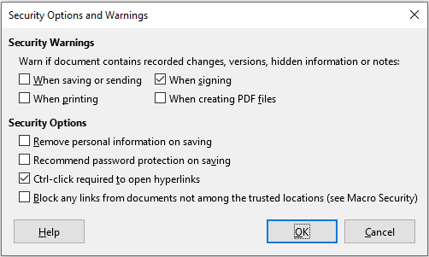Obrázek 3: Dialogové okno Možnosti zabezpečení a upozorňování

Barvy aplikací
Na stránce LibreOffice – Barvy aplikací (obrázek 4) můžeme určit, které prvky uživatelského rozhraní budou viditelné a jaké barvy budou použity pro jejich zobrazení. V seznamu se posouváme dolů, dokud nenajdeme část s nadpisem Sešit. Pokud chceme změnit výchozí barvu pro Čáry mřížky nebo jiné prvky na obrazovce, klepneme vedle barvy na šipku dolů a vybereme novou barvu z rozevíracího seznamu.
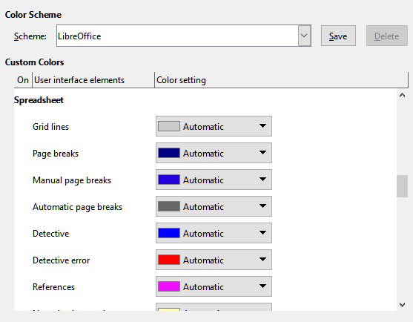Obrázek 4: Změna barvy prvků v aplikaci Calc
Pokud chceme uložit změny v barvách jako barevné schéma, klepneme na tlačítko Uložit, napíšeme jméno schématu do pole Název barevného schématu v zobrazeném dialogovém okně a klepneme na tlačítko OK.

Pokročilé možnosti
Na této stránce najdeme v části Volitelné funkce dvě zajímavé položky:
Povolit experimentální funkce (mohou být nestabilní)
Zaškrtnutím této možnosti povolíme funkce, jejichž vývoj ještě není ukončen nebo obsahují chyby. Seznam těchto vlastností se pro různé verze liší.
Povolit záznam maker (omezená funkčnost)
Zaškrtnutím této možnosti povolíme záznam maker s jistými omezeními. Další informace o záznamu makra najdeme v kapitole 13, Začínáme s makry v příručce Začínáme a v kapitole 12, Makra v této knize.

Možnosti pro otevírání a ukládání souborů
Možnosti Načíst/Uložit můžeme nastavit podle toho, jak pracujeme. Tato kapitola popisuje pouze několik možností, které jsou pro práci s aplikací Calc nejpodstatnější. Popis dalších možností nalezneme v kapitole 2, Nastavení LibreOffice v příručce Začínáme s LibreOffice.
Pokud není dialogové okno Možnosti otevřené, zvolíme v hlavní nabídce Nástroje > Možnosti. Klepnutím na symbol rozbalení (+ nebo trojúhelník) vlevo u položky Načíst/Uložit zobrazíme seznam možností pro tuto část.

Obecné
Mnoho z možností na stránce Načíst/Uložit – Obecné (obrázek 5) znají uživatelé z jiných kancelářských balíků. Nejzajímavější možnosti pro uživatele aplikace Calc najdeme v části Výchozí formát souborů a nastavení ODF.
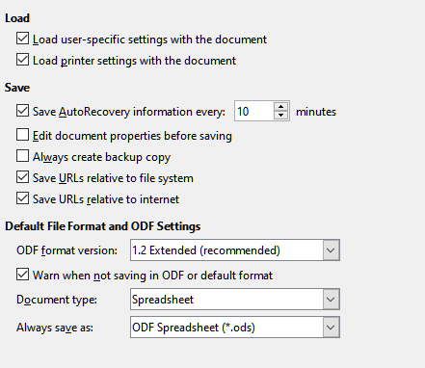Obrázek 5: Volba Načíst/Uložit - obecné možnosti
Výchozí formát souborů a nastavení ODF
Verze formátu ODF: Ve výchozím nastavení ukládá LibreOffice dokumenty ve formátu OpenDocument Format (ODF), verze 1.2 rozšířená. Zřídka budeme muset tento formát měnit kvůli výměně souborů s jinými lidmi.
Typ dokumentu: Pokud pravidelně sdílíme dokumenty s uživateli aplikace Microsoft Excel, možná budeme chtít změnit volbu Vždy ukládat jako: na jeden z formátu Excelu včetně XLSX. Při uložení libovolného samostatného souboru však můžeme zvolit formát Excel.
Doporučujeme vždy uložit pracovní kopii ve formátu ODS a v případě potřeby sdílení vytvoříme verzi pro Excel. Můžeme si také všimnout, že nejnovější a aktuální verze Microsoft Excel dokážou otevírat soubory ODS, takže uložení do formátu Excelu již nemusí být nutné.

Vlastnosti VBA
Na stránce Načíst/Uložit – Vlastnosti VBA (obrázek 6) si můžeme vybrat, zda chceme v dokumentech Microsoft Office otevíraných v LibreOffice ponechat VBA (Visual Basic for Applications) makra.
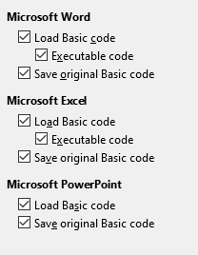Obrázek 6: Stránky Načíst/Uložit – Vlastnosti VBA
Pokud se rozhodneme Načíst kód Basic, můžeme upravovat makra v LibreOffice. Změněný kód se uloží v dokumentu ODF, ale nezachová se, pokud ho uložíme do formátu Microsoft Office.
Pokud se rozhodneme Uložit původní kód Basic, nebudou makra fungovat v LibreOffice, ale zůstanou nezměněna, pokud soubor uložíme do formátu Microsoft Office.
Při importu souborů programů Microsoft Word nebo Excel, jejichž součástí je kód VBA, můžeme zaškrtnout možnost Spustitelný kód. Tento kód se obvykle jen uchovává, je však neaktivní (pokud kód zobrazíme pomocí Basic IDE, bude celý zakomentovaný). S touto možností bude kód spustitelný.
Možnost Uložit původní kód Basic má přednost před Načíst kód Basic. Pokud jsou zaškrtnuté obě možnosti a zakomentovaný kód upravíme, při ukládání do formátů Microsoft Office se uloží původní kód VBA.
Chceme-li si být jisti, že jsme odstranili možné makroviry z dokumentu Microsoft Office, zaškrtnutí Uložit původní kód Basic zrušíme. Dokument bude uložen bez kódu jazyka Microsoft Basic.

Microsoft Office
Na stránce Načíst/Uložit – Microsoft Office (obrázek 7) si můžeme vybrat, co dělat při importu a exportu objektů OLE sady Microsoft Office (propojené nebo vložené objekty nebo dokumenty jako např. tabulky nebo rovnice): převedeme je do nebo z odpovídajícího objektu LibreOffice OLE nebo je načteme a uložíme v původním formátu.
Vybereme možnost [N], pokud chceme převést objekty Microsoft OLE na odpovídající objekty LibreOffice OLE při načtení dokumentu Microsoft do LibreOffice.
Pokud chceme převést objekty LibreOffice OLE na odpovídající objekty Microsoft OLE při ukládání dokumentu ve formátu Microsoft, vybereme možnost [U].
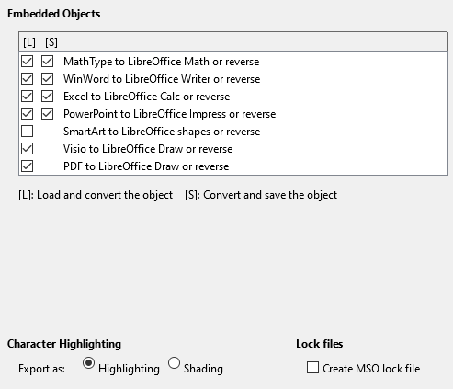Obrázek 7: Stránka Načíst/Uložit – Microsoft Office
Možnost Zvýraznění znaků umožňuje uživateli vybrat mezi dvěma atributy zvýraznění textu (pozadí znaku), které nabízí Microsoft Office - Zvýraznění nebo Stínování. Výchozí hodnota je Zvýraznění.
Zaškrtávací pole Vytvořit zámkový soubor MSO zvyšuje interoperabilitu s Microsoft Office pro sdílené tabulky. Když je tato volba povolena, aplikace Calc zapíše při otevření souboru formátu Microsoft Office dva zámkové soubory, jeden zámkový soubor pro LibreOffice a jeden zámkový soubor pro Microsoft Office. Toto opatření umožňuje uživatelům obou sad být upozorněni, že se soubor používá. Tato možnost je ve výchozím nastavení deaktivována.

HTML kompatibilita
Výběr provedený na stránce Načíst/Uložit – HTML kompatibilita (obrázek 8) ovlivňuje HTML stránky importované do LibreOffice a exportované z LibreOffice. Více informací nalezneme v kapitole 2, Nastavení LibreOffice v příručce Začínáme s LibreOffice a HTML dokumentech; import/export v Nápovědě.
Hlavní položky zájmu uživatelů aplikace Calc jsou v části Export.
Export – LibreOffice Basic
Tuto možnost zaškrtneme, chceme-li při exportu do formátu HTML uložit také makra (skripty) v jazyce LibreOffice Basic. Tuto možnost je třeba povolit předtím, než makro vytvoříme, jinak se skript nevloží. Makra LibreOffice Basic musí být umístěna v hlavičce HTML dokumentu. Jakmile v LibreOffice Basic IDE vytvoříme makro, objeví se v hlavičce zdrojového kódu HTML dokumentu.
Pokud chceme, aby se makro spouštělo automaticky při otevírání HTML dokumentu, zvolíme příslušnou položku v Nástroje > Přizpůsobit > Události. Další informace nalezneme v kapitole 12, Makra.
Export – Zobrazit varování
Pokud není zaškrtnuta možnost LibreOffice Basic (viz výše), můžeme zvolit možnost Zobrazit varování. Pokud ji zaškrtneme, při exportu do formátu HTML se zobrazí upozornění, že budou odstraněna makra LibreOffice Basic.
Export – Rozvržení tisku
Pokud tuto možnost zaškrtneme, do souboru se exportuje také rozvržení tisku aktuálního dokumentu. HTML filtr pro tisk dokumentů podporuje CSS2 (Cascading Style Sheets verze 2). Tato podpora se uplatní pouze při aktivovaném exportu rozvržení tisku.
Export – Kopírovat lokální obrázky na internet
Pokud tuto možnost zaškrtneme, při nahrávání dokumentu na internetový server pomocí FTP se automaticky nahrají také obrázky vložené do dokumentu.
Export – Znaková sada
Vybereme příslušnou znakovou sadu pro export.
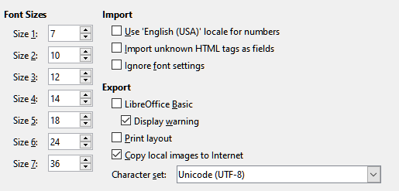Obrázek 8: Možnosti stránky HTML kompatibilita

Specifické možnosti pro Calc
Aplikace Calc musí být otevřena, aby se možnosti LibreOffice Calc zobrazily v dialogovém okně Možnosti. Klepneme na symbol rozbalení (+ nebo trojúhelník) vedle LibreOffice Calc. Rozbalí se seznam podkapitol (obrázek 10).

Obecné
Možnosti na stránce LibreOffice Calc – Obecné (obrázek 10) ovlivňují jednotky používané pro pravítka a jiná měření, výchozí polohy zarážek karet, aktualizace odkazů a polí a různá nastavení vstupu.
Metrika
Vybereme měrnou jednotku používanou v tabulkách a výchozí vzdálenost zarážek.
Aktualizovat odkazy při otevírání
Zvolíme, zda chceme aktualizovat odkazy při otevírání dokumentu: Vždy, Na vyžádání nebo Nikdy. Pokud je tato možnost nastavena na Vždy, mohou se tabulky obsahující mnoho nebo velké grafy nebo grafiku načítat pomalu.
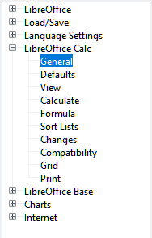Obrázek 9: Možnosti aplikace Calc
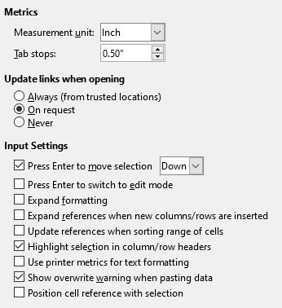Obrázek 10: Stránka LibreOffice Calc – Obecné
Část Nastavení vstupu
Stisk klávesy Enter přesune výběr
Určuje, zda se po stisknutí klávesy Enter přesune kurzoru do jiné buňky. Můžeme také zvolit směr pohybu kurzoru: Nahoru, Dolů, Doleva nebo Doprava. Pokud tato možnost není vybrána, stisknutí klávesy Enter potvrdí zadání dat do buňky, ale nepřesune kurzor.
Stisk klávesy Enter přepne režim úprav
Určuje, že po stisku klávesy Enter dojde k přepnutí zvolené buňky do režimu úprav. Pokud chceme ukončit režim úprav a posunout kurzor požadovaným směrem, stiskneme znovu klávesu Enter.
Rozšířit formátování
Určuje, zda se automaticky použijí atributy formátování vybrané buňky na prázdné sousední buňky. Pokud má například vybraná buňka použité tučné písmo, bude tučné písmo platit také pro prázdné sousední buňky. Buňky, které již mají zvláštní formát, však nebudou touto funkcí upraveny. Pokud chceme zobrazit oblast, které se změna týká, stiskneme Ctrl + * (znaménko násobení na číselné klávesnici). Tento formát bude platit také pro všechny nové hodnoty vložené v tomto rozsahu.
Rozšířit odkazy při vložení nových sloupců nebo řádků
Určuje, zda se mají odkazy aktualizovat při vkládání nových sloupců nebo řádků sousedících s danou oblastí. Toto je možné pouze v případě, že odkazovaná oblast, do které je vložen sloupec nebo řádek, původně překlenula alespoň dvě buňky v požadovaném směru.
Například: Pokud je ve vzorci odkazováno na rozsah A1:B1 a vložíme nový sloupec za sloupec B, odkaz se rozšíří na A1:C1. Pokud je odkazována oblast A1:B1 a nad řádek 1 je vložen nový řádek, odkaz se nerozšíří, protože ve svislém směru je pouze jedna buňka.
Pokud vložíme řádky nebo sloupce doprostřed referenční oblasti, odkaz se vždy rozšíří.
Při řazení oblasti buněk aktualizovat odkazy
Pokud je tato možnost vybrána, odkazy na buňky se aktualizují vždy, když je oblast buněk řazena. Pokud možnost vybrána není, tak se odkazy neaktualizují.
Zvýraznit výběr v záhlaví sloupců a řádků
Určuje, zda se mají zvýraznit záhlaví sloupců a řádků ve vybraných sloupcích a řádcích.
Pro formátování textu použít metriku tiskárny
Tuto možnost vybereme, pokud chceme použít vlastnosti výchozí tiskárny k formátování zobrazení tabulky. Tyto vlastnosti najdeme, pokud zvolíme Soubor > Nastavení tisku a následně klepneme na tlačítko Vlastnosti u výchozí tiskárny. Pokud má tiskárna možnosti pro nastavení stránky, budou tato nastavení použita na dokumenty programu Calc. Pokud tato možnost není vybrána, budou stránky nakonfigurovány pro obecnou tiskárnu.
Při vkládání dat zobrazit upozornění na přepsání
Vložení obsahu schránky do buňky nahradí obsah této buňky tím, co je ve schránce. Tuto možnost vybereme, chceme-li být upozorněni na možnou ztrátu dat při vkládání.
Posouvat odkaz na buňku s výběrem
Pokud je tato možnost nastavena, rozšíření výběru (pomocí Ctrl + Shift + Down/Up) skočí na konec oblasti ve sloupci, který byl k původnímu výběru přidán jako poslední. Pokud volba není nastavena, rozbalení výběru (pomocí Ctrl + Shift + Down/Up ) skočí na konec oblasti ve sloupci, kde byl zahájen výběr rozsahu buněk. Totéž platí pro rozšíření výběru na řádky pomocí Ctrl + Shift + doleva/doprava.

Výchozí nastavení
Zadáme počet listů, které budou ve výchozím nastavení otevřeny při spuštění nové tabulky. Výchozí předponu listu buď akceptujeme nebo zadáme vlastní. Po vytvoření tabulky můžeme přidat nové listy a změnit popisek libovolného listu. Další informace viz kapitola 1, Úvod.

Zobrazení
Možnosti na stránce LibreOffice – Zobrazení (obrázek 11) ovlivňují vzhled a chování oken LibreOffice při prohlížení na obrazovce.
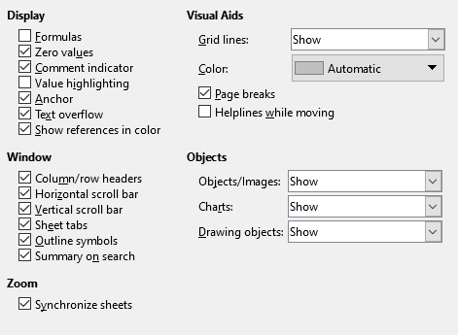Obrázek 11: Výběr možností zobrazení pro Calc
Sekce Zobrazit
Vybereme různé možnosti pro zobrazení na obrazovce.
Vzorce
Zobrazí obsah buňky jako vzorec nebo jako výsledek tohoto vzorce.
Nulové hodnoty
Když má buňka hodnotu nula, zobrazí nulu v buňce, nebo zobrazí prázdnou buňku.
Indikátor komentáře
Tuto možnost vybereme, chceme-li v pravém horním rohu buňky, která obsahuje komentář, zobrazit malý symbol.
Chceme-li vždy zobrazit komentář, klepneme pravým tlačítkem myši na buňku a vybereme z místní nabídky Zobrazit komentář.
Zvýrazňování hodnot
Tuto možnost vybereme, chceme-li v listu zvýraznit všechny hodnoty nebo výsledky vzorců. Text je zvýrazněn černě; čísla v modré barvě; a vzorce, logické hodnoty, data atd., zeleně. Pokud je tato možnost aktivní, nezobrazí se v dokumentu žádné přiřazené barvy.
Ukotvení
Pokud je vložený objekt, například obrázek, ukotven k buňce, objeví se v buňce, ke které je objekt ukotven, obrázek ukotvení.
Přetečení textu
Pokud buňka obsahuje text, který je širší než šířka buňky, text se zobrazí přes prázdné sousední buňky ve stejném řádku Pokud sousední buňky nejsou prázdné, zobrazí se na okraji buňky malý trojúhelníček, který naznačuje, že text ještě pokračuje. Pokud je vybrána tato možnost, text se zalomí uvnitř buňky a výška řádku se rozšíří tak, aby vyhovovala výšce rozšířené buňky.
Zobrazit odkazy barevně
Tuto možnost vybereme, chceme-li poskytnout vizuální pomůcku při úpravě vzorce. Každý odkaz ve vzorci se barevně zvýrazní a jakmile je buňka obsahující odkaz vybrána pro úpravy, odkazovaná oblast buněk je ohraničena barevným rámečkem.
Obrázek 12: Odkazy vzorců – vizuální pomůcky
Sekce Okno
Následující prvky okna tabulky mohou být zviditelněny nebo neviditelné: záhlaví sloupců a řádků, vodorovné a svislé posuvníky, karty listů a, pokud byl definován souhrn, symboly pro souhrny.
Pokud není pole Karty listů zaškrtnuto, bude možné mezi listy sešitu přepínat pouze pomocí Navigátoru.
Volba Shrnutí vyhledávání řídí zobrazení dialogového okna Výsledky hledání, které je podrobně popsáno v kapitole 2, Zadávání, úpravy a formátování dat.
Sekce Pomůcky zobrazení
Mřížka
Čáry mřížky jsou ohraničení kolem buněk sešitu na obrazovce. Možnosti jsou: Zobrazit, Zobrazit i u obarvených buněk nebo Skrýt. Jsou-li čáry mřížky skryté, zobrazí se tabulky na jednolitém pozadí bez mřížky kolem buněk. Výběr barvy přepíše výběr provedený v Nástroje > Možnosti > LibreOffice > Barvy aplikací > Sešit > Čáry mřížky.
- Poznámka
Chceme-li tisknout čáry mřížky, zvolíme Formát > Stránka > List > Tisk > Mřížka.
Zalomení stránky
Určuje, zda se v určené tiskové oblasti mají zobrazovat zalomení stránky.
Vodítka při přesouvání
Určuje, zda se při přesouvání kreseb, rámců, obrázků a dalších objektů mají zobrazovat vodítka. Tato vodítka pomáhají s umístěním objektů.
Na obrázku 13 představuje graf s tmavým pozadím obrázek v jeho původním umístění. Světlejší oblast představuje polohu obrázku při jeho pohybu. Vodítka jsou vodorovné a svislé tečkované čáry v rozích světlejšího objektu.
Sekce Objekty
Zvolíme, zda zobrazit nebo skrýt grafiku, grafy a objekty kresby.
Sekce Přiblížení
Volbu Synchronizovat listy vybereme, pokud chceme použít stejné přiblížení (zvětšení), použité na aktuálním listu, na všechny listy v sešitu. Pokud tato možnost není vybrána, lze na jednotlivé listy použít samostatné faktory přiblížení.
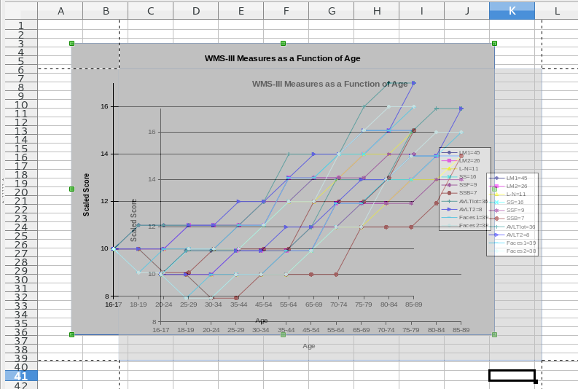Obrázek 13: Viditelná vodítka při přesunu grafiky

Výpočty
Pro definování nastavení výpočtu sešitu použijeme stránku LibreOffice Calc – Výpočty (obrázek 14).
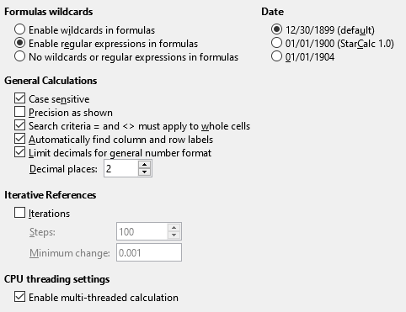Obrázek 14: Možnosti výpočtu programu Calc
Sekce Zástupné znaky ve vzorcích
Volby Povolit zástupné znaky ve vzorcích, Povolit regulární výrazy ve vzorcích a Vzorce bez zástupných znaků a regulárních výrazů se vzájemně vylučují.
Povolit zástupné znaky ve vzorcích určuje, že jsou povoleny zástupné znaky při vyhledávání a také při porovnávání řetězců. To se týká databázových funkcí a VLOOKUP, HLOOKUP, MATCH, AVERAGEIF, AVERAGEIFS, COUNTIF, COUNTIFS, SUMIF, SUMIFS a SEARCH. V sešitech, u kterých je požadována interoperabilita s programem Microsoft Excel, tuto volbu povolíme.
Povolit regulární výrazy ve vzorcích určuje, že jsou povoleny regulární výrazy namísto jednoduchých zástupných znaků při vyhledávání a také při porovnávání řetězců. To se týká databázových funkcí a VLOOKUP, HLOOKUP, MATCH, AVERAGEIF, AVERAGEIFS, COUNTIF, COUNTIFS, SUMIF, SUMIFS a SEARCH. V sešitech, u kterých je požadována interoperabilita s programem Microsoft Excel, nepovolíme regulární výrazy ve vzorcích.
Vzorce bez zástupných znaků a regulárních výrazů určuje, že při hledání a také při porovnávání řetězců znaků se používají pouze literální řetězce. To se týká databázových funkcí a VLOOKUP, HLOOKUP, MATCH, AVERAGEIF, AVERAGEIFS, COUNTIF, COUNTIFS, SUMIF, SUMIFS a SEARCH. V sešitech, u kterých je požadována interoperabilita s programem Microsoft Excel, zástupné znaky ve vzorcích pro tabulky nezakazujeme.
Sekce Datum
Vybereme počáteční datum interního převodu ze dnů na čísla.
12/30/1899 (výchozí) – Nastaví 30. prosince 1899 jako den nula.
01/01/1900 (StarCalc 1.0) – Nastaví 1. ledna 1900 jako den nula. Toto nastavení použijeme pro sešity StarCalc 1.0 obsahující položky datumu.
01/01/1904 – Nastaví 1. ledna 1904 jako den nula. Toto nastavení použijeme pro sešity, které jsou importovány z cizích formátů.
Sekce Obecné výpočty
Určíme různé možnosti relevantní pro výpočet sešitu.
Rozlišovat velikost písmen
Určuje, zda se má při porovnávání obsahu buněk rozlišovat mezi velkými a malými písmeny. Příklad: Napíšeme do buňky A1 text 'Test' a do buňky B1 text 'test' Potom napíšeme vzorec "=A1=B1" do buňky C1. Je-li zaškrtnuta volba Rozlišovat velikost písmen, objeví se v buňce NEPRAVDA, jinak se objeví PRAVDA. Tato volba se nepoužije na textovou funkci EXACT, která vždy rozlišuje velká a malá písmena.
Přesnost podle zobrazení
Určuje, zda se mají výpočty provádět se zaokrouhlenou hodnotou zobrazenou v listu. V grafech se zobrazují zaokrouhlené hodnoty. Pokud není zaškrtnuto pole Přesnost podle zobrazení, zobrazují se čísla zaokrouhlená, ale při výpočtech se používají interní nezaokrouhlené hodnoty.
Vyhledávací kritéria = a <> musí platit pro celé buňky
Výchozí metodou vyhledávání v programu Calc je hledání jakékoliv instance cíle bez ohledu na polohu cíle v rámci slova. Například, když hledáme day, Calc najde Friday, Sunday a days. Tuto možnost vybereme, chceme-li vyhledat přesný výskyt cíle. Symboly zástupných znaků lze použít k rozšíření vyhledávání tak, aby odpovídalo výchozí podmínce. To znamená, že vyhledávání *day* najde Friday, Sunday a days.
Automaticky najít popisky sloupců a řádků
Aplikace Calc pojmenuje oblast dat pod záhlavím sloupce nebo napravo od záhlaví řádku pomocí textu v těchto nadpisech.
Příklad: Buňka E5 obsahuje text Europe. Pod ní, v buňce E6, je hodnota 100 a v buňce E7 hodnota 200. Je-li zaškrtnuto Automaticky najít popisky sloupců a řádků, je možné napsat do buňky A1 následující vzorec: =SUM(Europe).
Omezit počet desetinných míst pro obecný formát čísla
Určuje počet číslic při zobrazování čísel se Standardním formátem čísla. Toto přepíše nastavení použité v Formát > Buňky > Čísla > Číslo > Obecné. Toto nastavení se týká způsobu zobrazení čísel. Pokud jsou desetinná místa omezena, nejsou výpočty ovlivněny zaokrouhlováním.
Nastavení vláken CPU
Povolit vícevláknové výpočty řídí použití vícevláknového/paralelního zpracování, které lze použít k urychlení výpočtů LibreOffice Calc v počítačích s více procesními jádry. Další informace nalezneme v kapitole 7, Použití vzorců a funkcí.
Sekce Iterační odkazy
Iterační odkazy jsou vzorce, které se neustále opakují, dokud se problém nevyřeší. V této části můžeme nastavit počet aproximačních kroků při iteračních výpočtech a stupeň přesnosti výsledku.
Iterace
Tuto možnost vybereme, chceme-li iterace povolit. Pokud není tato volba zaškrtnuta, iterační odkazy způsobí chybu.
Kroky
Nastaví maximální počet kroků iterace.
Minimální změna
Určuje rozdíl mezi výsledky dvou iteračních kroků. Je-li výsledek iterace nižší než hodnota minimální změny, iterace skončí.
- Upozornění
Pokud výpočty zahrnují oblast, která obsahuje prázdnou buňku, vezměme na vědomí nastavení pro Nulové hodnoty v možnostech LibreOffice Calc > Zobrazení. Pokud není tato možnost vybrána, zobrazí se hodnota nula jako prázdná buňka. S prázdnými buňkami a hodnotou nula se v mnoha funkcích zachází odlišně. Například COUNT nezahrnuje prázdnou buňku jako položku, která se má spočítat. Průměr osmi buněk, z nichž jedna obsahuje hodnotu nula, není stejná jako průměr sedmi buněk (prázdná buňka není zahrnuta do stanovení průměru).

Vzorec
Na stránce LibreOffice Calc – Vzorec (obrázek 15) určíme, zda použijeme syntaxi Calc nebo Excel, a také vybereme, které oddělovače chceme použít ve vzorcích. Výběr oddělovačů přepíše výchozí hodnoty v syntaxi Calc a Excel.
Syntaxe vzorců
Syntaxe je formát, ve kterém jsou psány vzorce. Vybereme syntaxi, která je pro naši práci nejvhodnější. Pokud pravidelně otevíráme nebo ukládáme do formátů aplikace Microsoft Excel, můžeme použít jednu ze syntaxí aplikace Excel.
Pro ilustraci rozdílů mezi syntaxemi předpokládejme, že tabulka obsahuje dva listy. Na buňku C4 lze odkazovat třemi způsoby:
Calc A1 =$Sheet2.C4 – výchozí syntaxe pro program Calc.
Excel A1 =Sheet2!C4 – výchozí nastavení aplikace Microsoft Excel.
Excel R1C1 =Sheet2!R[3]C[2] – relativní adresování řádků a sloupců používané v Excelu.
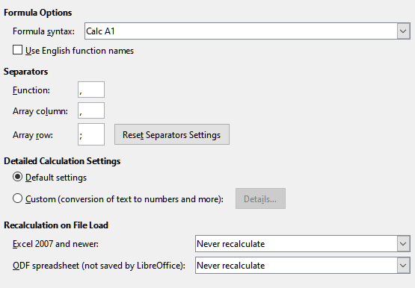Obrázek 15: Možnosti vzorců
Používáme anglické názvy funkcí
Výchozí názvy funkcí v Calc jsou názvy pro národní prostředí uživatele. Pro anglické uživatele jsou lokalizovaná jména stejná jako anglická jména. Pokud jazyk nastavený místním jazykem není angličtina, možná budeme chtít napsat funkce v angličtině; pokud ano, vybereme tuto možnost, chceme-li změnit zadávání a zobrazení vzorců, Průvodce funkcí a tipy pro vzorce. V češtině nejsou názvy funkcí přeloženy.
Oddělovače
Oddělovače se používají ve funkcích k rozlišování bodů v oblasti použité ve funkci: symboly používané mezi prvky. Zadáme oddělovací znak, který se má použít pro funkce, pole řádků a pole sloupců. Například jako oddělovač ve funkcích lze použít čárku a místo zápisu =SUM(A1; B1;C1) by funkce byla vyjádřena jako =SUM (A1,B1,C1).
Podrobné nastavení výpočtů
Většina uživatelů nebude muset změnit výchozí nastavení. Pro vlastní nastavení vybereme Vlastní a klepneme na Podrobnosti, vybereme referenční syntaxi a zda zacházet s prázdnými řetězci jako s nulou.
Přepočítání při načtení souboru
Přepočítávání vzorců může výrazně ovlivnit dobu načítání velkých souborů.
Excel 2007 a novější. Načítání velkého souboru tabulky může trvat dlouho. Pokud není potřeba data velkého sešitu okamžitě aktualizovat, můžeme přepočítání odložit na později a načítání tak urychlit. Aplikace Calc vám umožňuje odložit přepočet tabulkových procesorů Excel 2007 (a novějších) a urychlit tak načítání.
Sešit ODF (neuložený v LibreOffice). Novější verze programu Calc ukládají výsledky vzorců do souboru ODF. Díky tomu Calc přepočítá velký sešit ODF uložený v programu Calc rychleji. U sešitů ODF uložených v jiných programech, které ukládání výsledků vzorců nemusejí podporovat, je možné přepočítání odložit a načítání souboru tak urychlit stejně jako u souborů Excelu 2007.
Pro každou z těchto dvou možností jsou možné následující volby: Nikdy nepřepočítávat (při načítání souboru nebudou přepočítány žádné vzorce), Vždy přepočítávat (všechny vzorce budou přepočítány při načtení souboru) a Zeptat se uživatele (výzva uživatele k akci).
Sešity uložené v programu budou respektovat možnosti Nikdy nepřepočítávat a Vždy přepočítávat.

Řazené seznamy
Řazené seznamy se používají pro více než třídění, například vyplňování řady buněk během zadávání dat. Jsou to seznamy, které jsou řazeny v určitém pořadí, ale ne abecedně nebo číselně; například dny v týdnu. Kromě dodaných seznamů můžete definovat a upravovat své vlastní seznamy, jak je popsáno v části „Definování posloupností“ v kapitole 2, Zadávání, úpravy a formátování dat.
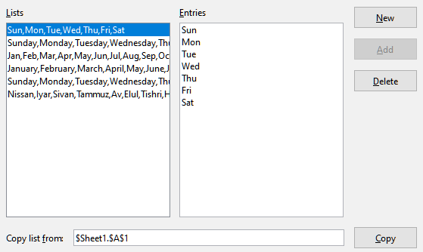Obrázek 16: Definování řazených seznamů v programu Calc

Změny
V dialogovém okně Možnosti zvolíme LibreOffice Calc > Změny.
Na této stránce můžeme určit volby pro zvýraznění zaznamenaných změn v sešitech. Můžeme přidělit konkrétní barvy pro vložení, odstranění a jiné změny, nebo můžeme nechat Calc přiřadit barvy podle autora změny; v druhém případě bude jedna barva platit pro všechny změny provedené tímto autorem. Zde provedené výběry se použijí, když je v záznamu povoleno nahrávání změn Úpravy > Sledování změn > Záznam.
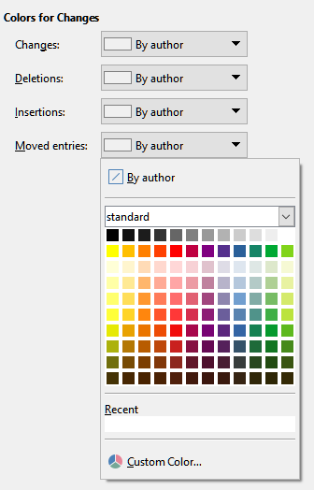Obrázek 17: Možnosti programu Calc pro zvýraznění změn

Kompatibilita
V dialogovém okně Možnosti zvolíme LibreOffice Calc > Kompatibilita. Tato stránka poskytuje pro program Calc rychlý způsob přepínání mezi výchozími klávesovými zkratkami LibreOffice a starými klávesovými zkratkami OpenOffice.org. Většina výchozích hodnot je identická, existují však určité rozdíly.
Akce spojené s těmito dvěma možnostmi klávesových zkratek jsou uvedeny v následující tabulce.
Klávesová zkratka | Výchozí | OpenOffice.org zkratka
Backspace | Otevře dialogové okno Smazat obsah | Okamžitě odstraní obsah
Delete | Okamžitě odstraní obsah | Otevře dialogové okno Smazat obsah
Control + D  (Command + D na macOS) | Ve výběru vyplní směrem dolů obsah buňky | Otevře dialog Výběrový seznam
Alt + šipka dolů  (Option + šipka dolů na macOS) | Vybere záhlaví oblasti;  žádná akce v prázdné buňce | Zvětší výšku řádku

Možnosti mřížky
Stránka LibreOffice Calc – Mřížka určuje nastavení mřížky pro sešity. Použití mřížky pomáhá určit přesnou polohu jakýchkoliv grafů nebo jiných objektů, které můžeme přidat do tabulky. U mřížky lze nastavit vlastnost přichytávání.
Pokud jsme aktivovali přichytávání na mřížku, ale chceme vytvářet jednotlivé objekty bez přichytávání, podržíme během vytváření pro dočasnou deaktivaci přichytávání klávesu Ctrl.
V dialogovém okně Možnosti zvolíme LibreOffice Calc > Mřížka.
Sekce Mřížka
Přichytit k mřížce aktivuje funkci přichytávání.
Viditelná mřížka zobrazí na obrazovce body mřížky. Tyto body se nevytisknou.
Sekce rozlišení a podružné rozdělení
Zde můžeme nastavit jednotku vzdálenosti mezi vodorovnými a svislými body mřížky a dílčími body (mezilehlé body) mřížky.
Synchronizovat osy symetricky změní aktuální nastavení mřížky.
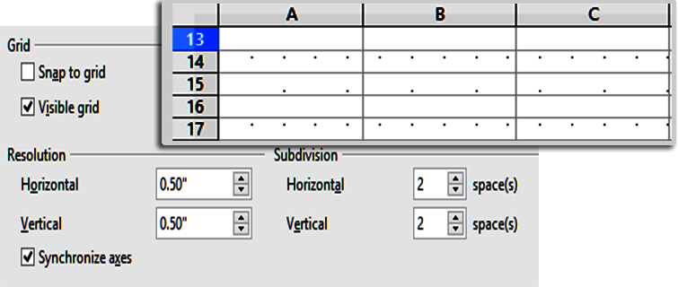Obrázek 18: Možnosti mřížky programu Calc

Možnosti tisku
Výběr výchozích hodnot pro tisk sešitu probíhá v dialogovém okně Možnosti, kde zvolíme LibreOffice Calc > Tisk. Tato nastavení lze změnit pro jednotlivé tiskové úlohy.
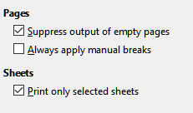
Obrázek 19: Možnosti Calc Tisk

Výchozí barvy pro grafy
Chceme-li změnit výchozí barvy použité pro grafy nebo přidat nové datové řady do poskytnutého seznamu, použijeme Nástroje > Možnosti > Grafy > Výchozí barvy.
Více informací o přidávání nových barev do voleb se nachází v oddíle „Přidání vlastních barev na straně 35.
Chceme-li změnit výchozí barvu pro datovou řadu, vybereme ji v levém sloupci a poté klepneme na požadovanou barvu v tabulce barev.
Chceme-li přidat další datovou řadu, klepneme na Přidat, vybereme novou řadu a klepneme na požadovanou barvu.
Pro obnovení nastavení barev, která byla definována při instalaci programu, klepneme na Výchozí.
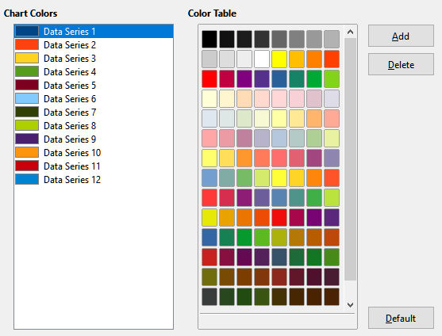Obrázek 20: Definování barev grafu

Funkce automatické opravy
Někteří uživatelé považují automatické opravy textu za obtěžující, neboť mění to, co píšeme, i když to změnit nechceme. Jiní je zase považují za užitečné, i tehdy však může pomoci vhodné nastavení některých možností. Pokud ve svém textu najdeme nevysvětlitelné chyby, nastavení automatických oprav je tím pravým místem, kde hledat příčinu.
Dialogové okno Automatické opravy otevřeme klepnutím v hlavní nabídce na Nástroje > Nastavení automatických oprav. Pro zobrazení této položky nabídky musíme mít otevřený dokument.
V aplikaci Calc má toto dialogové okno čtyři karty, viz obrázek 21. Možnosti jsou popsány v nápovědě; mnoho z nich bude známo uživatelům jiných kancelářských balíků.
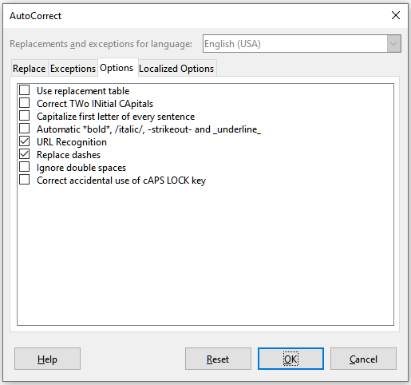Obrázek 21: Dialogové okno Automatické opravy v aplikaci Calc

Přizpůsobení uživatelského rozhraní
Upravit si můžeme nejen nabídky, ale i nástrojové lišty a klávesové zkratky, a pokud je potřeba, přidat nové nabídky, nové lišty a událostem přiřadit makra.
- Tip
Změny nabídek a panelů nástrojů lze uložit do šablony. Nejprve uložíme dokument, který byl otevřen při provádění těchto změn. Poté dokument uložíme jako šablonu, což je popsáno v kapitole 4, Používání stylů a šablon.

Obsah nabídky
V hlavní nabídce můžeme přidat a změnit pořadí nabídek nebo místní nabídky (nabídky na pravé klepnutí); přidat, změnit pořadí, odstranit příkazy nabídkách a další změny.
Chceme-li přizpůsobit nabídky, zvolíme Nástroje > Přizpůsobit. V dialogovém okně Přizpůsobit přejdeme na kartu Nabídky (obrázek 22) nebo na kartu Místní nabídky. Následující příklady se zaměřují na kartu Nabídky, ale karta Místní nabídky má podobný vzhled a chování.
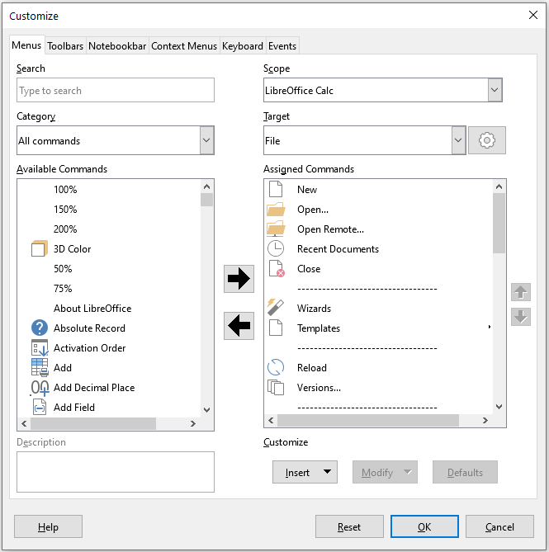Obrázek 22: Karta Nabídky v dialogovém okně Přizpůsobit

Úprava stávající nabídky
- V rozevíracím seznamu Oblast platnosti v pravé horní části dialogového okna Přizpůsobit zvolíme, zda chceme uložit toto změněné menu pro Calc nebo pro vybraný dokument.
- V rozevíracím seznamu Cíl vybereme nabídku, kterou chceme upravit. V tomto seznamu se nacházejí všechny položky hlavní nabídky, jakož i jejich podpoložky. Příkazy ve vybrané nabídce jsou dostupné v seznamu Přiřazené příkazy.
- Příkaz přidáme do vybrané nabídky klepnutím na příkaz v seznamu Dostupné příkazy a poté klepneme na velkou šipku doprava. Hledání můžeme zúžit užitím pole Hledat vlevo nahoře nebo výběrem v rozevíracím seznamu Kategorie. Pomocí šipek nahoru a dolů na pravé straně můžeme přesunout příkaz na jiné zvolené místo v seznamu Přiřazené příkazy.
- Chceme-li odstranit příkaz z vybrané nabídky, klepneme na něj v seznamu Přiřazené příkazy a poté klepneme na velkou šipku doleva.
- Chceme-li vložit oddělovač nebo podnabídku, použijeme příkazy v rozevíracím seznamu Vložit v sekci Přizpůsobit vpravo dole.

- Pokud chceme přejmenovat položku nabídky, vybereme ji v seznamu Přiřazené příkazy a zvolíme v rozevíracím seznamu Změnit položku Přejmenovat.

- Pro resetování konfigurace nabídky Calc na výchozí nastavení použijeme tlačítko Obnovit.
- Změny nakonec uložíme klepnutím na tlačítko OK.

Vytváření nové nabídky
V dialogovém okně Přizpůsobit na kartě Nabídky klepneme na symbol vedle pole Cíl a zvolíme z rozevíracího seznamu Přidat, čímž se zobrazí dialogové okno Nová nabídka, jak je zobrazeno na obrázku 24.
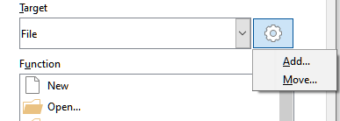
Obrázek 23: Umístění příkazu pro přidání nové nabídky
- Do pole Název nabídky zadáme název nové nabídky.
- Šipkami nahoru a dolů nabídku přesuneme na požadovanou pozici. Klepnutím na tlačítko OK uložíme nastavení a vrátíme se do dialogového okna Přizpůsobit.
Nová nabídka se objeví v okně Přizpůsobit v seznamu nabídek. V hlavní nabídce se objeví až po uložení všech úprav.
Poté, co byla vytvořena nová nabídka, lze do ní přidat příkazy, což bylo vysvětleno výše při úpravách nabídek.
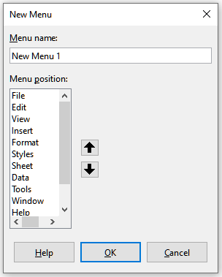
Obrázek 24: Přidání nové nabídky

Vytvoření akcelerátoru
Ve vlastních názvech nabídek můžeme určit jedno písmeno názvu, které bude sloužit pro klávesovou zkratku. (Toto písmeno bude podtrženo.) Když stiskneme Alt + vybrané písmeno, vyvolá se nabídka nebo příkaz přiřazený ke klávesové zkratce. Obdobně můžeme vybrat písmeno jako klávesovou zkratku i pro podpoložku nabídky. Jeho stiskem (bez Alt) se pak dá podpoložka nabídky otevřít, pokud je otevřena její nadřízená nabídka.
Postup vytvoření akcelerátoru:
- Vybereme položku nabídky ze seznamu Přiřazené příkazy.
- Klepneme na tlačítko Upravit a zvolíme položku Přejmenovat.
- Před písmeno, které chceme použít jako klávesovou zkratku přidáme vlnovku (~).
- Klepnutím na tlačítko OK uložíme změny.
Pokud v položce nabídky zadáme „~Art“, písmeno „A“ v Art je nyní podtrženo. Stisknutím Alt + A se otevře nabídka Art.
- Upozornění
Při přiřazování akcelerátoru musíme být opatrní, abychom nepoužili písmeno, které je již přiřazeno k nabídce nebo příkazu. Stejné kombinace písmen a kláves lze použít pro příkazy spojené s různými položkami nabídky, ale nikoliv pro příkazy spojené se stejnou nabídkou nebo položkou nabídky.

Nástrojové lišty
Nástrojové lišty lze přizpůsobit několika způsoby, včetně výběru zobrazených ikon, volby polohy ukotvení panelu (postup na ukotvení je popsán v kapitole 1– Představujeme LibreOffice příručky Začínáme s LibreOffice). Tato část popisuje, jak vytvořit novou nástrojovou lištu a jak lze do lišty přidat nebo odstranit ikony (příkazy).
Dialogové okno pro úpravu nástrojové lišty lze otevřít několika způsoby (obrázek 25):
- Na nástrojové liště, kterou chceme upravit, klepneme pravým tlačítkem myši a z místní nabídky zvolíme Přizpůsobit lištu.
- V hlavní nabídce zvolíme Zobrazit > Nástrojové lišty > Přizpůsobit.
- V hlavní nabídce vybereme Nástroje > Přizpůsobit a přejdeme na kartu Nástrojové lišty.
Přizpůsobení nástrojových lišt:
- V rozevíracím seznamu Oblast platnosti v pravé horní části zvolíme, zda chceme uložit tuto změněnou nástrojovou lištu pro Calc nebo pro vybraný dokument.
- V rozevíracím seznamu Cíl vybereme nástrojovou lištu, kterou chceme upravit. Současný obsah nástrojové lišty je zobrazen v seznamu Přiřazené příkazy.
- Vybereme příkaz v seznamu Dostupné příkazy. Hledání můžeme zúžit vyhledáváním v levém horním vyhledávacím poli nebo výběrem kategorie v rozevíracím seznamu těsně pod ním.
- Klepneme na velkou šipku doprava a přidáme vybraný příkaz do seznamu Přiřazené příkazy pro nástrojovou lištu. Pomocí šipek nahoru a dolů na pravé straně můžeme přesunout příkaz na jiné místo.
- Chceme-li odstranit příkaz z nástrojové lišty, vybereme jej v seznamu Přiřazené příkazy a klepneme na velkou šipku doleva.
- Příkazy, které jsou přiřazeny nástrojové liště, zobrazíme nebo skryjeme pomocí zaškrtávacího pole v seznamu Přiřazené příkazy.
- Chceme-li vložit oddělovač, použijeme příkaz v rozevíracím seznamu Vložit v sekci Přizpůsobit vpravo dole.
- Chceme-li přejmenovat položku nástrojové lišty, vybereme ji v seznamu Přiřazené příkazy a vybereme Přejmenovat z rozevíracího seznamu Upravit.
- Pro resetování konfigurace nástrojové lišty Calc na výchozí nastavení použijeme tlačítko Obnovit.
- Změny nakonec uložíme klepnutím na tlačítko OK.

Vytváření nových lišt
Pokud chceme vytvořit novou lištu:
- V hlavní nabídce zvolíme Nástroje > Přizpůsobit.
- V dialogovém okně Přizpůsobit na kartě Nabídky klepneme na symbol vedle pole Cíl a zvolíme z rozevíracího seznamu Přidat, čímž se zobrazí dialogové okno Nová nabídka.
- V dialogovém okně Název zadáme název nové nástrojové lišty a vybereme z rozevíracího seznamu Uložit do, kde uložíme tuto novou nástrojovou lištu: do aplikace Calc nebo pro otevřený dokument.
Nová lišta se v okně Přizpůsobit objeví v seznamu lišt.
Chceme-li přidat příkazy na novou nástrojovou lištu, postupujeme podle dřívějších pokynů pro úpravu nástrojové lišty.
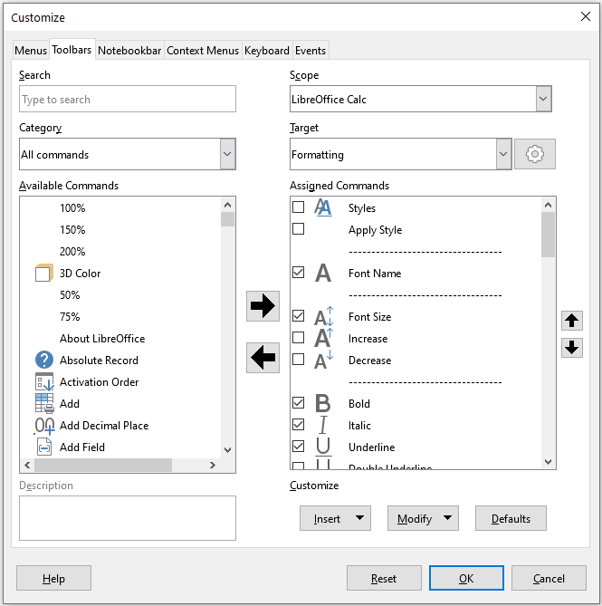Obrázek 25: Karta Nástrojové lišty v dialogovém okně Přizpůsobit

Výběr ikon pro příkazy v liště
Tlačítka na nástrojové liště mohou být zobrazeny v těchto módech: Pouze ikona, Pouze text nebo Ikona a text. Tento výběr se provádí pomocí nabídky, která se zobrazí při stisknutí tlačítka napravo od pole Cíl. Ne všechny příkazy však mají přiřazené ikony.
Ikony pro příkaz můžeme vybrat tak, že na kartě Nástrojové lišty klepneme na Změnit > Změnit ikonu. Otevře se okno Změnit ikonu (obrázek 26), kde můžeme ikonu vybrat ze seznamu dostupných ikon. Klepnutím na OK pak ikonu přiřadíme k příkazu.
Pokud chceme použít vlastní ikonu, vytvoříme ji v editoru obrázků a v okně Změnit ikonu ji do LibreOffice vložíme klepnutím na tlačítko Importovat. Pro nejlepší kvalitu by vlastní ikony měly mít velikost 24 × 24 pixelů; ostatní velikosti budou upraveny automaticky.
Pro resetování na výchozí ikonu vybereme Změnit > Obnovit ikonu.
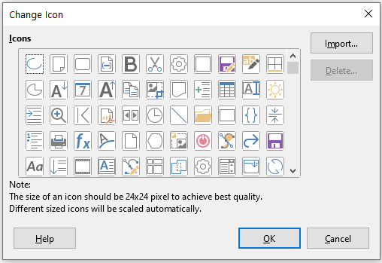Obrázek 26: Dialogové okno Změnit ikonu

Lišta karet
Ve výchozím nastavení jsou příkazy LibreOffice Calc seskupeny v kaskádových nabídkách a na nástrojových lištách naplněných ikonami. Lišta karet poskytuje odlišný způsob uspořádání ovládacích prvků a ikon a zobrazuje kontextové skupiny příkazů a obsahu. Další informace o liště karet nalezneme v systému nápovědy vyhledáním „lišta karet“ v indexu.
Jeden z dostupných režimů lišty karet jsou Karty – v tomto režimu je lišta rozdělena na karty, kde každá karta zobrazuje sadu ikon seskupených podle kontextu. Kontext se může měnit v závislosti na objektech vybraných v dokumentu, například na tom, zda je vybrána tabulka nebo obrázek.
V dialogovém okně Přizpůsobit na kartě Lišta karet jsou k dispozici zaškrtávací pole (obrázek 27) pomocí nichž zobrazíme či skryjeme možnosti různých karet v uživatelském rozhraní Karty.
Pro resetování lišty Karty na výchozí nastavení použijeme tlačítko Obnovit.
- Poznámka
Ve verzi LibreOffice 6.4 jsou k dispozici tři režimy lišty karet, které lze vybrat pomocí Zobrazit > Uživatelské rozhraní – Karty, Kompaktní karty a Kompaktní skupiny. Na kartě Lišta karet dialogového okna Přizpůsobit můžeme upravit pouze první z uvedených režimů. Šipka na pravé straně pole Oblast platnosti vypadá jako rozevírací nabídka, ale v tomto sestavení neposkytuje žádné další možnosti.
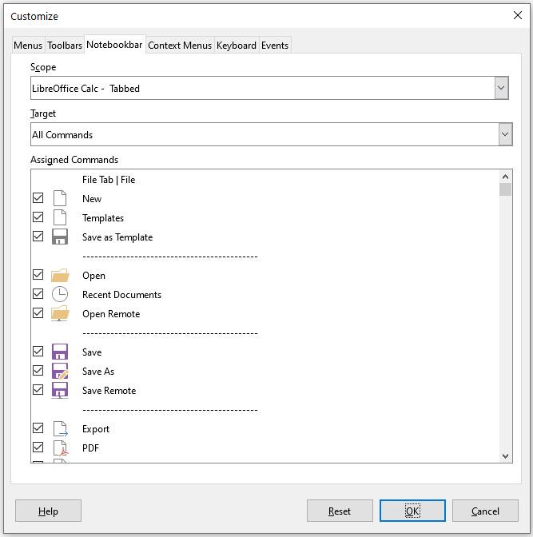
Obrázek 27: Karta Lišta karet dialogového okna Přizpůsobit

Klávesové zkratky
Kromě zabudovaných klávesových zkratek (seznam se nachází v příloze A) můžeme definovat i vlastní klávesové zkratky. Můžeme je přiřadit k zabudovaným funkcím, jakož i k vlastním makrům a můžeme je uložit na použití ve všech částech balíku LibreOffice.
- Upozornění
Nepřiřazujeme předdefinované klávesové zkratky operačního systému.
- Poznámka
Kombinace kláves, které jsou v seznamu v okně Přizpůsobit zobrazeny šedě, jako například F1 a F10, nelze přiřadit k jiné funkci.
Chceme-li přizpůsobit klávesové zkratky našim potřebám, použijeme dialogové okno Přizpůsobit, jak je popsáno níže.
- Zvolíme Nástroje > Přizpůsobit a vybereme kartu Klávesnice (obrázek 28).
- Pokud chceme, aby zkratka byla dostupná jen v programu Calc, vybereme Calc v pravém horním rohu stránky. V opačném případě zvolíme LibreOffice, čímž zkratku zpřístupníme pro všechny programy.
- Dále v seznamech Kategorie a Funkce zvolíme požadovanou funkci.
- Poté zvolíme požadované klávesy v seznamu Klávesové zkratky a klepneme na tlačítko Upravit vpravo nahoře.
- Klepnutím na tlačítko OK změny uložíme. Od tohoto okamžiku se po použití nové klávesové zkratky provede funkce vybraná v kroku 3.
- Poznámka
Seznam všech zkratek, přiřazených k dané funkci, je uveden v poli Klávesy. Pokud je pole vpravo od kombinace kláves v seznamu Klávesové zkratky prázdné, znamená to, že vybraná kombinace kláves je volná k použití. Pokud by nebylo prázdné a již použitou zkratku bychom chtěli použít pro jiný účel, musíme ji nejdříve odstranit.
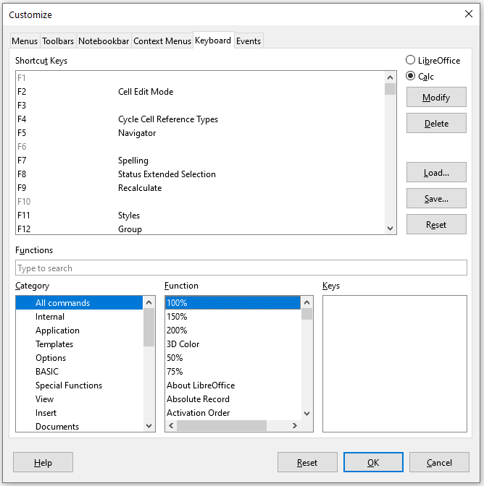Obrázek 28: Přizpůsobení klávesové zkratky

Uložení změn do souboru
Změny v přiřazení klávesových zkratek můžeme uložit do konfiguračního souboru. To nám umožní vytvářet různé konfigurace, které můžeme podle potřeby použít v různých situacích. Pokud chceme klávesové zkratky uložit do souboru:
- Potom, jak jsme klávesové zkratky upravili, klepneme na tlačítko Uložit, které se nachází na pravé straně okna Přizpůsobit (obrázek 28).
- V dialogovém okně pro uložení konfigurace rozložení kláves v poli Název souboru zadáme název konfiguračního souboru nebo vybereme existující soubor ze seznamu (přípona konfiguračního souboru je .cfg).
- Klikneme na tlačítko Uložit. Pokud by se měl přepsat již existující soubor, otevře se okno s výzvou k potvrzení.

Načtení uložené konfigurace klávesnice
Jestliže chceme načíst uloženou konfiguraci klávesových zkratek z konfiguračního souboru, čímž nahradíme existující konfiguraci, klepneme na tlačítko Otevřít v pravé části okna Přizpůsobit a poté vybereme soubor v okně Načíst konfiguraci klávesnice.

Obnovení klávesových zkratek
Pokud se chceme vrátit k původnímu nastavení klávesových zkratek, klepneme na tlačítko Obnovit v pravé části okna Přizpůsobit. Tuto možnost je třeba používat opatrně, protože po stisknutí se nezobrazí žádná výzva k potvrzení a původní nastavení se použijí bez dalšího varování.

Spouštění maker pomocí kombinací kláves
Lze také definovat kombinace klávesových zkratek, které budou spouštět makra. Tyto klávesové zkratky jsou striktně definovány uživatelem; žádné nejsou zabudovány. Další informace nalezneme v kapitole 12, Makra.

Přiřazení maker k událostem
Pokud se v LibreOffice něco stane, říkáme, že nastala událost. Například pokud otevřeme dokument, stiskneme klávesu nebo pokud pohneme myší. K události můžeme přiřadit makro, což znamená, že při této události se přiřazené makro spustí. Běžným použitím je propojení události „otevřít dokument“ s makrem, které provede určité nastavení.
Makra s událostmi propojíme na kartě Události v dialogovém okně Přizpůsobit. Další informace nalezneme v kapitole 13, Začínáme s makry, v příručce Začínáme s LibreOffice.

Přidání funkcí pomocí rozšíření
Rozšíření je balík, který můžeme doinstalovat do LibreOffice, čímž přidáme novou funkcionalitu.
Ačkoliv lze jednotlivá rozšíření nalézt na různých místech, oficiální úložiště rozšíření LibreOffice je na adrese https://extensions.libreoffice.org/. Tato rozšíření jsou dostupná zdarma. Rozšíření z jiných zdrojů mohou být zdarma nebo mohou být dostupná za poplatek. Proto je vhodné si prohlédnout popis rozšíření, kde se dozvíme, pod jakou licencí jsou šířeny, zda jsou placené a jaká je cena.

Instalace rozšíření
Chceme-li nainstalovat rozšíření uvedené v úložišti, postupujeme takto:
- V LibreOffice vybereme v hlavní nabídce Nástroje > Správce rozšíření nebo zmáčkneme Ctrl + Alt + E. V okně Správce rozšíření klepneme na odkaz Další rozšíření získáte na webu.
- Otevře se okno internetového prohlížeče. Najdeme požadované rozšíření a stáhneme jej do počítače.
- Po stažení rozšíření se vrátíme do dialogového okna Správce rozšíření a klepneme na tlačítko Přidat. V něm najdeme a vybereme požadované rozšíření a klepneme na Otevřít. Rozšíření se začne instalovat. Může se zobrazit výzva k souhlasu s licenčním ujednáním.
- Jakmile je instalace ukončena, rozšíření je uvedeno v seznamu okna Správce rozšíření.
Chceme-li nainstalovat rozšíření, které není uvedené v úložišti, stáhneme rozšíření a dále pokračujeme krokem 3 uvedeným výše.

Aktualizace rozšíření
V dialogovém okně Správce rozšíření klepneme na tlačítko Zkontrolovat aktualizace, čímž se spustí online kontrola aktualizací všech nainstalovaných rozšíření.

Odstranění a zakázání rozšíření
Chceme-li nainstalované rozšíření odstranit (odinstalovat), vybereme příslušné rozšíření v hlavním okně dialogového okna Správce rozšíření a klepneme na tlačítko Odstranit.
Pokud chceme rozšíření zakázat bez jeho odstranění (odinstalace), vybereme rozšíření v hlavním okně dialogového okna Správce rozšíření a klepneme na tlačítko Zakázat. Tlačítko se poté změní na Povolit.
Obrázek 29: Dialogové okno Správce rozšíření

Přidání vlastních barev
Postup pro definování vlastní barvy je nyní následující:
- Do libovolného dokumentu vložíme jakýkoliv grafický objekt, například čtverec.
- Klepneme na objekt pravým tlačítkem a zvolíme v místní nabídce Oblast.
- Přejdeme na kartu Barva (obrázek 30). Z rozevíracího seznamu Paleta v oblasti Barvy vybereme, do které palety chceme přidat novou barvu. V oblasti Nová nadefinujeme novou barvu pomocí RGB nebo Hex zápisu nebo klepneme na tlačítko Vybrat a vybereme barvu v dialogovém okně Vyberte barvu (obrázek 31).
- Klepneme v levém spodním rohu na tlačítko Přidat, ve vyskakovacím okně zadáme název nové barvy a klepneme na OK pro uložení.
- Grafický objekt můžeme z dokumentu odstranit.

Obrázek 30: Definování nové barvy

Obrázek 31: Definování nové barvy výběrem z barevného grafu

